8 ЭТМ. Д/з от 13.05.
Вот задание на ближайшие 3 дня (подробности в видео по ссылке):
https://www.youtube.com/watch?v=bL5r608O5ZI&feature=emb_logo
В тональности cis-moll постройте аккордовую последовательность. Сфотографируйте, пришлите мне.
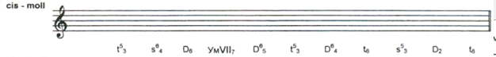

Будьте здоровы! Евгения Вячеславовна.

